Prénom : ………………………… | Date : ……………………..……………………………

 | LES MASSES (05)  L’utilisation d’une balance

- Voici les poids contenus dans une boîte de masses marquées :

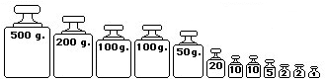

1./ Quelle est la masse des objets suivants ?

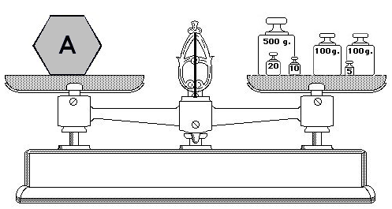 | 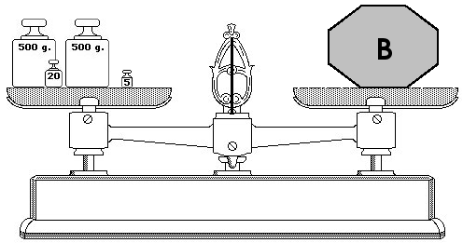
Masse de A : 735 g | Masse de B : 1 025 g

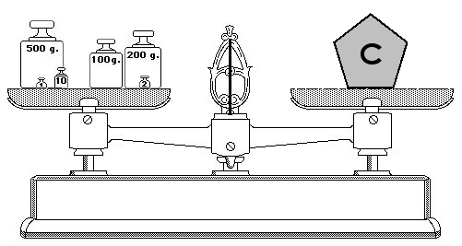 | 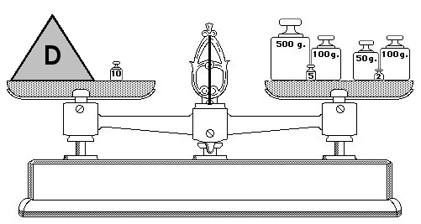
Masse de C : 813 g | Masse de D : 747 g

2./ Quels poids dois-tu utiliser pour équilibrer ces balances ?

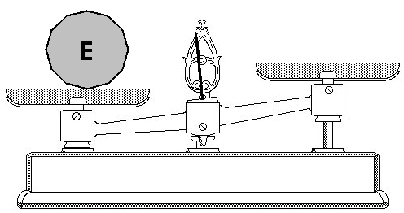 | 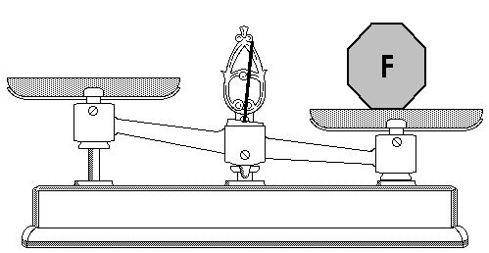 | 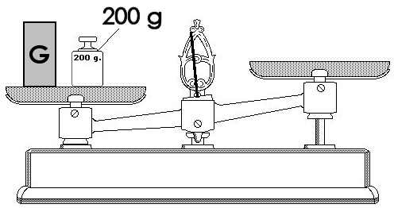
1 - E = 478 g | 2 - F = 39 dag 4 g | 3 - G = 3 hg 7 g
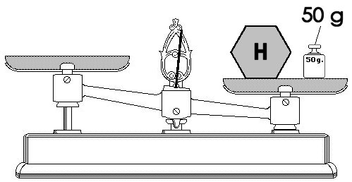 | 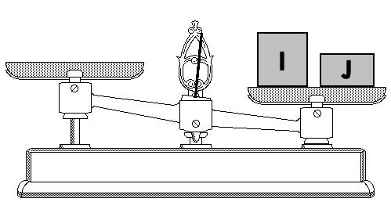 | 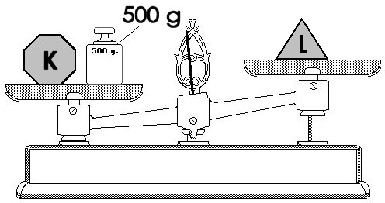
4 - H = 65 dag 2 g | 5 - I = 5 hg J = 17 dag 6 g | 6 - K = 480 dg L = 200 g

 | 500 | 200 | 100 | 100 | 50 | 20 | 10 | 10 | 5 | 2 | 2 | 1
1 |  | X | X | X | X | X |  |  | X |  | X | X
2 |  | X | X |  | X | X | X | X |  | X | X
3 | X | - |  |  |  |  |  |  | X | X
4 | X | X |  |  | - |  |  |  |  | X
5 | X |  |  | X | X | X |  |  | X |  |  | X
6 | - | X |  | X |  | X | X | X | X |  | X | X

